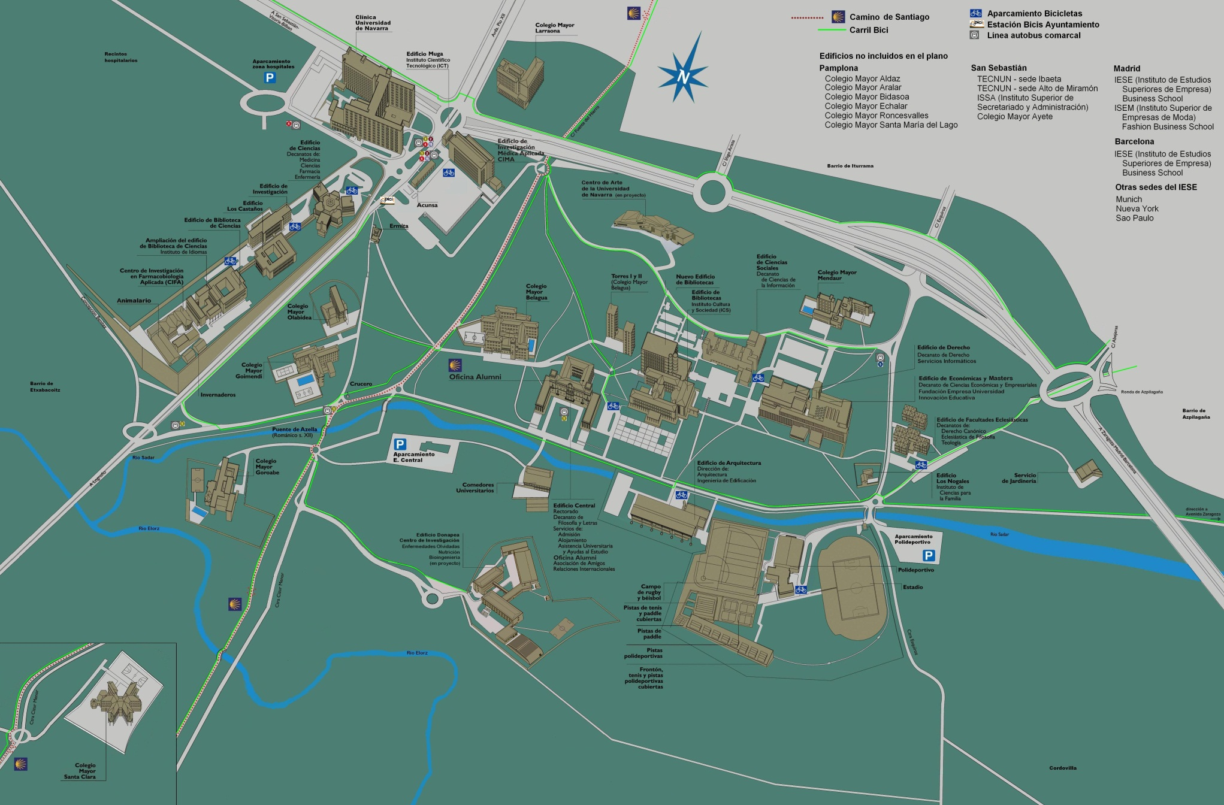

Comedores universitarios

Edificio de Ciencias. Sede del Encuentro. Salón de Actos

Edificio Los Castaños. Talleres. Aulas 3 y 4